Сергушов Павел ПМ22-4

Вариант 22

**1.Построение спецификации эконометрической модели.**

Цель данного исследования заключается в анализе зависимости размера Средняя номинальная заработная плата (эндогенная переменная) от размера Денежная масса М0 (на конец периода) (экзогенная переменная).

Для начала, визуально проанализируем полученные данные, построив диаграмму рассеяния.

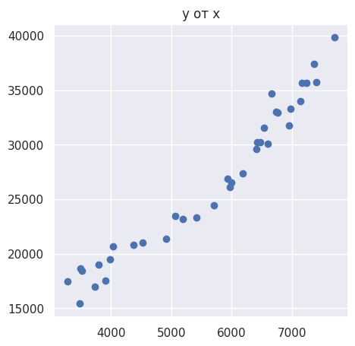

Рис.1 Диаграмма рассеяния

Проанализировав диаграмму, заметим, что выбросов нет.

Следующим этапом нашего исследования является расчет коэффициента корреляции.

Получили значение $r_{xy}= 0.9735687200882782$. Далее, необходимо провести проверку значимости полученного коэффициента корреляции. Проверим гипотезы:

Воспользуемся t-критерием Стьюдента. Рассчитаем статистику:

$t_{stat}$ = 24.85540516226621

Табличное значение $t_{table}\left(0.025;n-2\right)=2.032244509317719$. Так $\left|t_{stat}\right|>t_{table}\left(0.025;n-2\right)$, отвергаем нулевую гипотезу о том, что $r_{xy}=0$, значит с доверительной вероятностью 0.95 можно утверждать, что связь между размерами Средняя номинальная заработная плата (эндогенная переменная) и размера Денежная масса М0 (на конец периода) (экзогенная переменная) является прямой сильной.

**2. Оценивание качества спецификации модели.**

Уравнение модели линейной регрессии имеет следующий вид:

y = -515.69 + 4.84 * x

Это означает, что при росте средней номинальная заработная плата (эндогенная переменная) на 1 усл. ед. размер Денежная масса М0 (на конец периода) (экзогенная переменная) увеличится на 4.84 усл. ед.

Далее, необходимо провести проверку значимости полученного коэффициента регрессии. Проверим гипотезы. Воспользуемся t-критерием Стьюдента.

Табличное значение для уровня значимости $α= 0.05$ равно:

$$t_{table}\left(0.025;n-2\right)= 2.032244509317719$$

Посчитав статистику, получаем, что $\left|t_{stat β_{1}}\right| =24.48715658$ является большим чем $t_{table}\left(0.025;n-2\right)$, а значит гипотеза отвергается.

Также проведем проверку значимости модели в целом.

Воспользуемся критерием Фишера.

Рассчитаем оценку значимости:

$$F_{расч}=\frac{r^{2}\left(n-2\right)}{\left(1-r^{2}\right)}=617.7911657804096$$

$$F_{табл}\left(0.05;1;n-2\right)=4.130017745652016$$

Получаем $F_{расч}>F_{табл}\left(0.05;1;n-2\right)$, следовательно отвергаем нулевую гипотезу о том, что $Var_{общ}≠Var_{ост}$, значит уравнение регрессии является статистически значимым.

Теперь найдем коэффициент детерминации:

$$R^{2}=0.9478360527343284$$

Также найдем среднюю ошибку аппроксимации:

$\overline{A}=5.2126186207471665$%

Такая ошибка аппроксимации может указывать на то, что модель полностью описывает зависимость между переменными.

**3. Проверьте остатки на нормальное распределение одним из тестов.**

**4. Проверка предпосылки теоремы Гаусса-Маркова о гомоскедастичности случайных возмущений.**

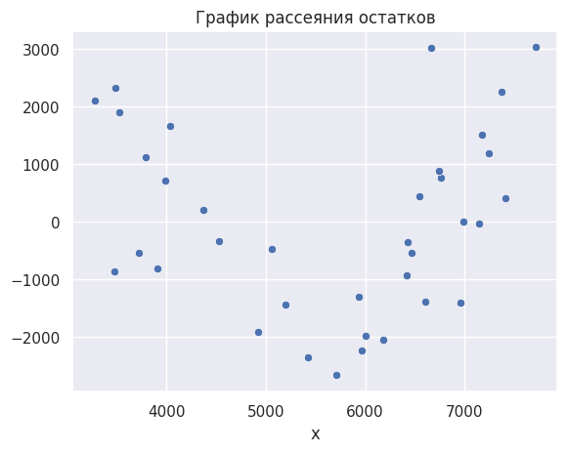

Рис.2 График рассеяния остатков

Визуально осмотрев график, делаем вывод о прямой зависимости дисперсии от значений *X.* То есть, большие ошибки наблюдаются в основном при увеличении значений Х.

Для точной проверки воспользуемся тестом Бройша-Пагана:

Получеам p-value = 0.6060285875669296. Так как оно больше выбранного уровня значимости 0.05, мы не отвергаем нулевую гипотезу. Значит модель – гомороскедастична.

**5. Построение прогнозного доверительного интервала.**

i_pred = 28136.27 +- 3353.99